Actividad: Patrones Gof, desarrollo y tipos de pruebas en software
Estudiante: Jorge Andres Marin Valero

Patrones gof
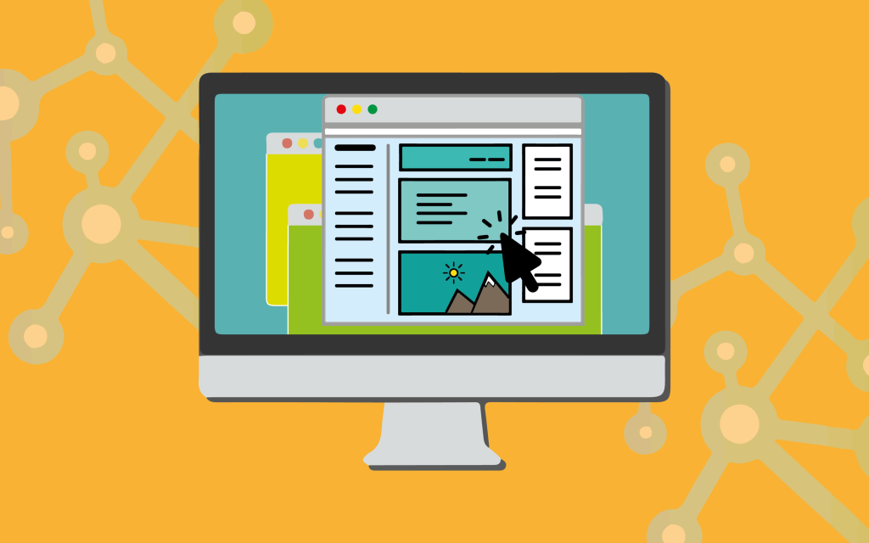

El objetivo principal de los patrones es facilitar la reutilización de diseños y arquitecturas software que han tenido éxito capturando la experiencia y haciéndola accesible a los no expertos.
Dentro de los patrones clásicos tenemos los GoF (Gang of Four),estudiados por Erich Gamma, Richard Helm, Ralph Johnson y John Vlissides en su mítico libro Design Patterns se contemplan 3 tipos de patrones:

Qué son los patrones de diseño
Los patrones de diseño tuvieron su origen a mediados de la década del noventa, a raíz de la publicación arriba nombrada, y a partir de allí fueron ampliamente aceptados en el área de desarrollo de software tanto en empresas como en el mundo académico.
Los GoF dieron una definición precisa de lo que es un patrón de diseño y cómo debe ser usado: “descripciones de objetos que se comunican y clases que son personalizadas para resolver un problema de diseño general en un contexto particular”.
Patrones de creación: tratan de la inicialización y configuración de clases y objetos
· Patrones estructurales: Tratan de desacoplar interfaz e implementación de clases y objetos
· Patrones de comportamiento tratan de las interacciones dinámicas entre sociedades de clases y objetos
Y dentro de cada grupo tenemos:
Patrones de creación
* Abstract Factory. Proporciona una interfaz para crear familias de objetos o que dependen entre sí, sin especificar sus clases concretas.
* Builder. Separa la construcción de un objeto complejo de su representación, de forma que el mismo proceso de construcción pueda crear diferentes representaciones.
* Factory Method. Define una interfaz para crear un objeto, pero deja que sean las subclases quienes decidan qué clase instanciar. Permite que una clase delegue en sus subclases la creación de objetos.
Patrones estructurales
* Adapter. Convierte la interfaz de una clase en otra distinta que es la que esperan los clientes. Permiten que cooperen clases que de otra manera no podrían por tener interfaces incompatibles.
* Bridge. Desvincula una abstracción de su implementación, de manera que ambas puedan variar de forma independiente.
* Proxy. Proporciona un sustituto o representante de otro objeto para controlar el acceso a éste.
Patrones de comportamiento
* Chain of Responsibility. Evita acoplar el emisor de una petición a su receptor, al dar a más de un objeto la posibilidad de responder a la petición. Crea una cadena con los objetos receptores y pasa la petición a través de la cadena hasta que esta sea tratada por algún objeto.
* Command. Encapsula una petición en un objeto, permitiendo así parametrizar a los clientes con distintas peticiones, encolar o llevar un registro de las peticiones y poder deshacer la operaciones.
* Interpreter. Dado un lenguaje, define una representación de su gramática junto con un intérprete que usa dicha representación para interpretar las sentencias del lenguaje.
* Strategy. Define una familia de algoritmos, encapsula uno de ellos y los hace intercambiables. Permite que un algoritmo varíe independientemente de los clientes que lo usan.

Tipos de Pruebas
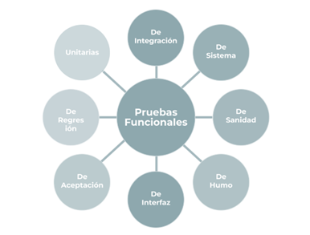

Hay muchos tipos de técnicas de pruebas de software que puedes utilizar para asegurarte de que los cambios en el código funcionen según lo esperado. Sin embargo, no todas las pruebas son iguales.
Es importante distinguir entre las pruebas manuales y las automatizadas. Las pruebas manuales se realizan en persona, haciendo clic a través de la aplicación o interactuando con el software y las API con las herramientas adecuadas. Resultan muy costosas, ya que requieren que alguien configure un entorno y ejecute las pruebas, y pueden ser propensas a errores humanos, ya que el tester puede añadir erratas u omitir pasos en el script de la prueba.

1. Pruebas unitarias
Las pruebas unitarias son de muy bajo nivel y se realizan cerca de la fuente de la aplicación. Consisten en probar métodos y funciones individuales de las clases, componentes o módulos que usa tu software. En general, las pruebas unitarias son bastante baratas de automatizar y se pueden ejecutar rápidamente mediante un servidor de integración continua.

2. Pruebas de integración
Las pruebas de integración verifican que los distintos módulos o servicios utilizados por tu aplicación funcionan bien en conjunto. Por ejemplo, se puede probar la interacción con la base de datos o asegurarse de que los microservicios funcionan bien en conjunto y según lo esperado. Estos tipos de pruebas son más costosos de ejecutar, ya que requieren que varias partes de la aplicación estén en marcha.

3. Pruebas funcionales
Las pruebas funcionales se centran en los requisitos empresariales de una aplicación. Solo verifican el resultado de una acción y no comprueban los estados intermedios del sistema al realizar dicha acción.
A veces, se confunden las pruebas de integración con las funcionales, ya que ambas requieren que varios componentes interactúen entre sí. La diferencia es que una prueba de integración puede simplemente verificar que puedes hacer consultas en la base de datos, mientras que una prueba funcional esperaría obtener un valor específico desde la base de datos, según dicten los requisitos del producto.

4. Pruebas de extremo a extremo
Las pruebas integrales replican el comportamiento de un usuario con el software en un entorno de aplicación completo. Además, verifican que diversos flujos de usuario funcionen según lo previsto, y pueden ser tan sencillos como cargar una página web o iniciar sesión, o mucho más complejos, como la verificación de notificaciones de correo electrónico, pagos en línea, etc.
Las pruebas integrales son muy útiles, pero son costosas de llevar a cabo y pueden resultar difíciles de mantener cuando están automatizadas. Se recomienda tener algunas pruebas integrales clave y depender más de pruebas de menor nivel (unitarias y de integración) para poder detectar rápidamente nuevos cambios.

5. Pruebas de aceptación
Las pruebas de aceptación son pruebas formales que verifican si un sistema satisface los requisitos empresariales. Requieren que se esté ejecutando toda la aplicación durante las pruebas y se centran en replicar las conductas de los usuarios. Sin embargo, también pueden ir más allá y medir el rendimiento del sistema y rechazar cambios si no se han cumplido determinados objetivos.

6. Pruebas de rendimiento
Las pruebas de rendimiento evalúan el rendimiento de un sistema con una carga de trabajo determinada. Ayudan a medir la fiabilidad, la velocidad, la escalabilidad y la capacidad de respuesta de una aplicación. Por ejemplo, una prueba de rendimiento puede analizar los tiempos de respuesta al ejecutar un gran número de solicitudes, o cómo se comporta el sistema con una cantidad significativa de datos. Puede determinar si una aplicación cumple con los requisitos de rendimiento, localizar cuellos de botella, medir la estabilidad durante los picos de tráfico y mucho más.

7. Pruebas de humo
Las pruebas de humo son pruebas básicas que sirven para comprobar el funcionamiento básico de la aplicación. Están concebidas para ejecutarse rápidamente, y su objetivo es ofrecerte la seguridad de que las principales funciones de tu sistema funcionan según lo previsto.
Las pruebas de humo pueden resultar útiles justo después de realizar una compilación nueva para decidir si se pueden ejecutar o no pruebas más caras, o inmediatamente después de una implementación para asegurarse de que la aplicación funciona correctamente en el entorno que se acaba de implementar.

